

**Об утверждении регламентов государственных услуг в области ветеринарии**

***Утративший силу***

Постановление акимата Актюбинской области от 30 июля 2014 года № 267. Зарегистрировано Департаментом юстиции Актюбинской области 28 августа 2014 года № 4011. Утратило силу постановлением акимата Актюбинской области от 06 августа 2015 года № 296

      Сноска. Утратило силу постановлением акимата Актюбинской области от 06.08.2015 № 296 (порядок введения в действие см. п. 5).  
      Примечание РЦПИ.  
      В тексте документа сохранена пунктуация и орфография оригинала.  
      В соответствии со статьей 27 Закона Республики Казахстан от 23 января 2001 года "О местном государственном управлении и самоуправлении в Республике Казахстан", пунктом 3 статьи 16 Закона Республики Казахстан от 15 апреля 2013 года "О государственных услугах", постановлением Правительства Республики Казахстан от 17 июня 2014 года № 664 "Об утверждении стандартов государственных услуг в области ветеринарии" акимат Актюбинской области **ПОСТАНОВЛЯЕТ:**  
      1. Утвердить прилагаемые:  
      1) регламент государственной услуги "Выдача лицензии, переоформление, выдача дубликатов лицензии для занятия деятельностью в области ветеринарии";  
      2) регламент государственной услуги "Выдача ветеринарной справки";  
      3) регламент государственной услуги "Проведение идентификации сельскохозяйственных животных".  
      2. Государственному учреждению "Управление сельского хозяйства Актюбинской области" обеспечить размещение настоящего постановления в информационно-правовой системе "Әділет".  
      3. Контроль за исполнением настоящего постановления возложить на заместителя акима области Тагимова М.М.  
      4. Настоящее постановление вводится в действие по истечении десяти календарных дней после дня его первого официального опубликования.

|  |  |
| --- | --- |
| *Аким области* | *А. Мухамбетов* |

|  |  |
| --- | --- |
|  | Утвержден постановлением акимата Актюбинской области от 30 июля 2014 года № 267 |

**Регламент государственной услуги "Выдача лицензии, переоформление, выдача дубликатов лицензии для занятия деятельностью в области ветеринарии"**  
**1. Общие положения**

      1. Государственная услуга "Выдача лицензии на ветеринарно-санитарную экспертизу продуктов и сырья животного происхождения" (далее - государственная услуга) оказывается государственным учреждением "Управление сельского хозяйства Актюбинской области" (далее - услугодатель), а также посредством "Е-лицензирование": www.elicense.kz (далее - Портал).  
      Прием заявлений и выдача результатов оказания государственных услуг осуществляется канцелярией услугодателя и посредством веб-портала "Е-лицензирование".  
      2. Форма оказания государственной услуги: электронная (частично автоматизированная) и (или) бумажная.  
      3. Результат оказания государственной услуги лицензия и (или) приложение к лицензии, переоформление, дубликат лицензии и (или) приложения к лицензии для занятия деятельностью в области ветеринарии, либо мотивированный ответ услугодателя об отказе в оказании государственной услуги, в случаях и по основаниям предусмотренным пунктом 10 стандарта государственной услуги "Выдача лицензии, переоформление, выдача дубликатов лицензии для занятия деятельностью в области ветеринарии" утвержденного Постановлением Правительства Республики Казахстан от 17 июня 2014 года № 664.  
      Форма представления результата оказания государственной услуги: электронная.

**2. Описание порядка действий структурных подразделений (работников) услугодателя в процессе государственной услуги**

      4. Основанием для начала процедуры (действия) по оказанию государственной услуги является:  
      при обращении к услугодателю:  
      1) для получения лицензии и приложения к лицензии заявление установленной формы согласно приложению 1 к стандарту;  
      2) для переоформления лицензии, при утере, порче лицензии и (или) приложения к лицензии: заявление в произвольной форме;  
      при обращении на портал:  
      запрос в форме электронного документа, удостоверенного ЭЦП услугополучателя.  
      5. Содержание каждой процедуры (действия), входящей в состав процесса оказания государственной услуги, длительность его выполнения:  
      1) канцелярия услугодателя осуществляет прием заявления и пакета документов, регистрирует – 30 минут. Результат – регистрация и направление руководству для ознакомления и определение ответственного исполнителя;  
      2) руководство услугодателя ознакамливается с корреспонденцией и определяет ответственного исполнителя – 30 минут. Результат – определение ответственного исполнителя для исполнения;  
      3) ответственный исполнитель услугодателя получает документы и проверяет полноту документов. Результат – подготовка лицензии и (или) приложения к лицензии – не позднее 15 рабочих дней, переоформление лицензии и (или) приложение к лицензии - не позднее 15 рабочих дней, дубликат лицензии и (или) приложение к лицензии в течение 2 рабочих дней, либо подготавливает мотивированный ответ об отказе в оказании государственной услуги;  
      4) руководство услугодателя подписывает и заверяет печатью лицензию, либо мотивированный ответ об отказе в оказании государственной услуги - 30 минут. Результат – направление в канцелярию подписанного результата;  
      5) канцелярия услугодателя выдает результат оказания государственной услуги – 30 минут. Результат – роспись услугополучателя в журнале по оказанию государственной услуги.

**3. Описание порядка взаимодействия структурных подразделений (работников) услугодателя в процессе оказания государственной услуги**

      6. Перечень структурных подразделений (работников) услугодателя, которые участвуют в процессе оказания государственной услуги:  
      1) канцелярия услугодателя;  
      2) руководство услугодателя;  
      3) ответственный исполнитель услугодателя;  
      7. Описание последовательности процедур (действий) между структурными подразделениями (работниками) с указанием длительности каждой процедуры (действия) сопровождается блок-схемой согласно приложению 1 к настоящему регламенту.

**4. Описание порядка взаимодействия с центром обслуживания населения и иными услугодателями, а так же использования информационных систем в процессе оказания государственной услуги**

      9. Описание порядка обращения и последовательности процедур (действий) услугодателя при оказания государственных услуг через Портал:  
      1) услугополучатель осуществляет регистрацию на Портале с помощью своего регистрационного свидетельства электронной цифровой подписи (далее-ЭЦП), которое хранится в интернет-браузере компьютера услугополучателя (осуществляется для незарегистрированных услугополучателей на Портале);  
      2) процесс 1 – прикрепление в интернет-браузер компьютера услугополучателя регистрационного свидетельства ЭЦП, процесс ввода услугополучателем пароля (процесс авторизации) на Портале для получения государственной услуги;  
      3) условие 1 – проверка на Портале подлинности данных о зарегистрированном услугополучателе через логин индивидуального идентификационного номера и бизнес–идентификационного номера (далее - ИИН/БИН) и пароль;  
      4) процесс 2 – формирование Порталом сообщения об отказе в авторизации в связи с имеющимися нарушениями в данных услугополучателя;  
      5) процесс 3 – выбор услугополучателем услуги, указанной в настоящем Регламенте, вывод на экран формы запроса для оказания услуги и заполнение услугополучателем формы (ввод данных) с учетом ее структуры и форматных требований, прикреплением к форме запроса необходимых документов в электронном виде;  
      6) процесс 4 – оплата услуги на ПШЭП (платежный шлюз "электронного правительства"), а затем эта информация поступает в информационной системе государственной базы данных "Е-лицензирование" (далее - ИС ГБД "Е-лицензирование");  
      7) условие 2 – проверка в ИС ГБД "Е-лицензирование" факта оплаты за оказание услуги;  
      8) процесс 5 – формирование сообщения об отказе в запрашиваемой услуге, в связи с отсутствием оплаты за оказание услуги в ИС ГБД "Е-лицензирование";  
      9) процесс 6 - выбор услугополучателем регистрационного свидетельства ЭЦП для удостоверения (подписания) запроса;  
      10) условие 3 – проверка на Портале срока действия регистрационного свидетельства ЭЦП и отсутствия в списке отозванных (аннулированных) регистрационных свидетельств, а также соответствия идентификационных данных между ИИН/БИН указанным в запросе, и ИИН/БИН указанным в регистрационном свидетельстве ЭЦП);  
      11) процесс 7 – формирование сообщения об отказе в запрашиваемой услуге в связи с не подтверждением подлинности ЭЦП услугополучателя;  
      12) процесс 8 – удостоверение (подписание) посредством ЭЦП услугополучателя заполненной формы (введенных данных) запроса на оказание услуги;  
      13) процесс 9 – регистрация электронного документа (запроса услугополучателя) в ИС ГБД "Е-лицензирование" и обработка запроса в ИС ГБД "Е-лицензирование";  
      14) условие 4 – проверка услугодателем соответствия услугополучателя квалификационным требованиям и основаниям для выдачи лицензии;  
      15) процесс 10 – формирование сообщения об отказе в запрашиваемой услуге в связи с имеющимися нарушениями в данных услугополучателя в ИС ГБД "Е-лицензирование";  
      16) процесс 11 – получение услугополучателем результата услуги (электронная лицензия), сформированной Порталом. Электронный документ формируется с использованием ЭЦП уполномоченного лица услугодателя.  
      10. Функциональные взаимодействия информационных систем, задействованных при оказании государственной услуги через Портал приведены диаграммой согласно приложению 2 к настоящему регламенту.  
      11. Подробное описание последовательности процедур (действий), взаимодействий структурных подразделений (работников) услугодателя в процессе оказания государственной услуги, отражается в справочнике бизнес-процессов оказания государственной услуги согласно приложению 3 к настоящему регламенту.  
      Справочник бизнес-процессов оказания государственной услуги размещается на интернет-ресурсе услугодателя.

|  |  |
| --- | --- |
|  | Приложение 1 к регламенту государственной услуги "Выдача лицензии, переоформление, выдача дубликатов лицензии для занятия деятельностью в области ветеринарии" |

**Блок-схема**  
**описание последовательности между структурными подразделениями (работниками) с указанием длительности каждой процедуры (действия)**

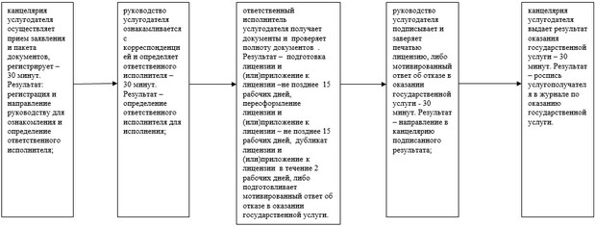

|  |  |
| --- | --- |
|  | Приложение 2 к регламенту государственной услуги "Выдача лицензии, переоформление, выдача дубликатов лицензии для занятия деятельностью в области ветеринарии" |

**Диаграмма функционального взаимодействия при оказании государственной услуги через Портал**

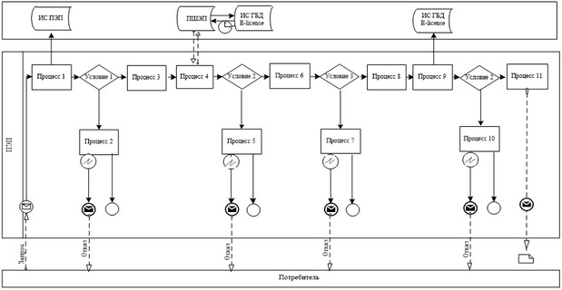

|  |  |
| --- | --- |
|  | Приложение 3 к регламенту государственной услуги "Выдача лицензии, переоформление, выдача дубликатов лицензии для занятия деятельностью в области ветеринарии" |

**Справочник бизнес-процессов оказания государственной услуги "Выдача лицензии, переоформление, выдача дубликатов лицензии для занятия деятельностью в области ветеринарии**

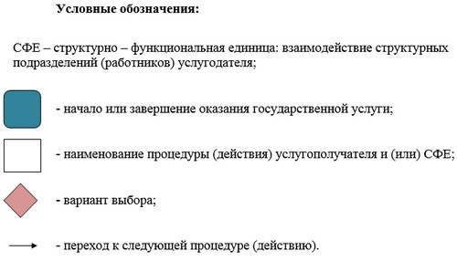

|  |  |
| --- | --- |
|  | Утвержден постановлением акимата Актюбинской области от 30 июля 2014 года № 267 |

**Регламент государственной услуги "Выдача ветеринарной справки"**  
**1. Общие положения**

      1. Государственная услуга "Выдача ветеринарной справки" (далее - государственная услуга) оказывается государственными ветеринарными организациями, созданными местными исполнительными органами (далее – услугодатель). Прием заявлений и выдача результатов оказания государственной услуги осуществляется канцелярией услугодателя.  
      2. Форма оказания государственной услуги: бумажная.  
      3. Результат оказания государственной услуги ветеринарная справка выдаваемая в соответствии со стандартом государственной услуги "Выдача ветеринарной справки", утвержденным постановлением Правительства Республики Казахстан от 17 июня 2014 года № 664.  
      Форма предоставления результата оказания государственной услуги: бумажная.

**2. Порядок оказания государственной услуги**

      4. Основанием для начала процедуры (действия) по оказанию государственной услуги является заявление в произвольной форме.  
      5. Содержание каждой процедуры (действия), входящей в состав процесса оказания государственной услуги, длительность его выполнения:  
      1) канцелярия услугодателя осуществляет прием заявления и необходимых документов – 30 (тридцать) минут. Результат – регистрация, отметка на копии заявления о регистрации с указанием даты и времени приема пакета документов и направление ответственному исполнителю услугодателя для ознакомления, проверки представленных документов и выдачи результата;  
      2) ответственный исполнитель услугодателя ознакамливается, проверяет представленные документы, проводит ветеринарный осмотр животного, продукции и сырья животного происхождения, исходя из наличия ветеринарного паспорта и индивидуального номера животного и сведений о животных, имеющихся в базе данных по идентификации сельскохозяйственных животных или выписки из нее, при этом на момент обращения услугополучателя учитывается эпизоотическая ситуация на территории соответствующей административно-территориальной единицы - в течение дня обращения. Результат - подготовка ветеринарной справки и направление в канцелярию.  
      3) канцелярия услугодателя - выдает услугополучателю (либо его представителю по доверенности) результат оказания государственной услуги – 30 минут. Результат - роспись услугополучателя (либо его представителя по доверенности) в журнале по оказанию государственной услуги.

**3. Описание порядка взаимодействия структурных подразделений (работников) услугодателя в процессе оказания государственной услуги**

      6. Перечень структурных подразделений (работников) услугодателя, которые участвуют в процессе оказания государственной услуги:  
      1) канцелярия услугодателя;  
      2) ответственный исполнитель услугодателя.  
      7. Описание последовательности процедур (действий) между структурными подразделениями (работниками) с указанием длительности каждой процедуры (действия) отражается в блок-схеме согласно приложению 1 к настоящему регламенту.  
      8. Подробное описание последовательности процедур (действии), взаимодействий структурных подразделении (работников) услугодателя в процессе оказания государственных услуг, отражается в справочнике бизнес-процессов оказания государственной услуги. Согласно приложению 2 к настоящему регламенту.  
      Справочник бизнес-процессов оказания государственной услуги размещается на интернет-ресурсе услугодателя.

|  |  |
| --- | --- |
|  | Приложение 1 к регламенту государственной услуги "Выдача ветеринарной справки" |

**Блок-схема**  
**описание последовательности между структурными подразделениями (работниками) с указанием длительности каждой процедуры (действия)**

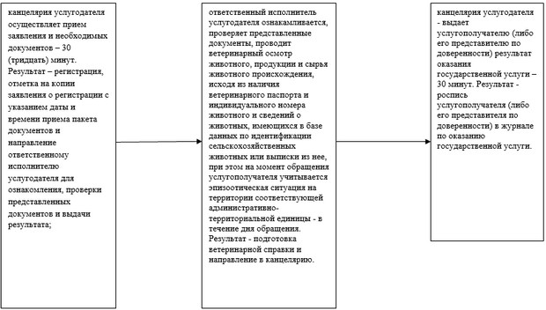

|  |  |
| --- | --- |
|  | Приложение 2 к регламенту государственной услуги "Выдача ветеринарной справки" |

**Справочник бизнес-процессов оказания государственной услуги "Выдача ветеринарной справки"**

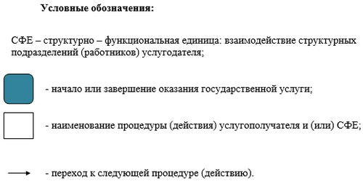

|  |  |
| --- | --- |
|  | Утвержден постановлением акимата Актюбинской области от 30 июля 2014 года № 267 |

**Регламент государственной услуги "Проведение идентификации сельскохозяйственных животных"**  
**1. Общие положения**

      1. Государственная услуга "Проведение идентификации сельскохозяйственных животных" (далее – государственная услуга) оказывается местными исполнительными органами Актюбинской области совместно с государственными ветеринарными организациями, созданными местными исполнительными органами (далее – услугодатель).  
      Прием заявлений и выдачей результатов оказания государственной услуги осуществляются канцелярией услугодателя.  
      2. Форма оказываемой государственной услуги: бумажная *.*  
      3. Результатом оказания государственной услуги является присвоение индивидуального номера животным одним из следующих способов (биркование, таврение, чипирование) и выдача ветеринарного паспорта.  
      Форма предоставления результата оказания государственной услуги: бумажная.

**2. Описание порядка действий структурных подразделений (работников) услугодателя в процессе оказания государственной услуги**

      4. Основанием для получения государственной услуги является заявление согласно приложению 1 к стандарту государственной услуги "Проведение идентификации сельскохозяйственных животных", утвержденного постановлением Правительства Республики Казахстан от 17 июня 2014 года № 664 (далее - стандарт).  
      5. Содержание каждой процедуры (действия), входящей в состав процесса оказания государственной услуги, длительность ее выполнения:  
      1) канцелярия услугодателя осуществляет прием документов - 15 минут. Результат - выдача услугополучателю (либо его представителю по доверенности) копии заявления с отметкой о регистрации с указанием даты и времени приема пакета документов и направление ответственному исполнителю услугодателя для ознакомления, проверки полноты представленных документов и подготовки результата государственной услуги;  
      2) ответственный исполнитель услугодателя ознакамливается, проверяет полноту представленных документов и подготавливает результат государственной услуги согласно срокам, указанным в плане мероприятий по проведению идентификации сельскохозяйственных животных, утвержденным местными исполнительными органами области (города республиканского значения, столицы).  
      Результат - присваивает животному индивидуальный номер одним из следующих способов (биркование, таврение, чипирование), подготавливает ветеринарный паспорт и направляет в канцелярию.  
      При утере, повреждении (невозможно определить индивидуальный номер) бирок (бирки) (получение дубликата) - 2 рабочих дня. Результат - присвоение животному нового индивидуального номера.  
      3) канцелярия услугодателя выдает результат оказания государственной услуги – 15 минут. Результат - роспись услугополучателя (либо его представителя по доверенности) в журнале по оказанию государственной услуги.

**3. Описание порядка взаимодействия структурных подразделений (работников) услугодателя в процессе оказания государственной услуги**

      6. Перечень структурных подразделений (работников) услугодателя, которые участвуют в процессе оказания государственной услуги:  
      1) канцелярия услугодателя;  
      2) ответственный исполнитель услугодателя.  
      7. Описание последовательности процедур (действий) между структурными подразделениями (работниками) с указанием длительности каждой процедуры (действия) сопровождается блок-схемой согласно приложению 1 к настоящему регламенту.  
      8. Подробное описание последовательности процедур (действий), взаимодействий структурных подразделений (работников) услугодателя в процессе оказания государственной услуги отражается в справочнике бизнес-процессов оказания государственной услуги согласно приложению 2 к настоящему регламенту.  
      Справочник бизнес-процессов оказания государственной услуги размещается на интернет-ресурсе услугодателя.

|  |  |
| --- | --- |
|  | Приложение 1 к регламенту государственной услуги "Проведение идентификации сельскохозяйственных животных" |

**Блок-схема**  
**описание последовательности между структурными подразделениями (работниками) с указанием длительности каждой процедуры (действия)**

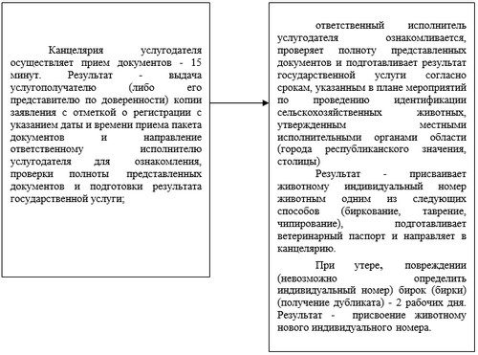

|  |  |
| --- | --- |
|  | Приложение 2 к регламенту государственной услуги "Проведение идентификации сельскохозяйственных животных" |

**Справочник бизнес-процессов оказания государственной услуги "Проведение идентификации сельскохозяйственных животных"**



© 2012. РГП на ПХВ «Институт законодательства и правовой информации Республики Казахстан» Министерства юстиции Республики Казахстан